ИНСТРУКЦИЯ
по подаче заявления на зачисление в организацию дополнительного образования Московской области через Портал государственных и муниципальных услуг Московской области
Подача заявления на зачисление в организацию дополнительного образования Московской области осуществляется на странице раздела «Кружки и секции» Портала государственных и муниципальных услуг Московской области (https://uslugi.mosreg.ru). Переход можно осуществить двумя способами:
Способ № 1: через Портал государственных и муниципальных услуг Московской области (далее – Портал, РПГУ), расположенный по адресу:
https://uslugi.mosreg.ru
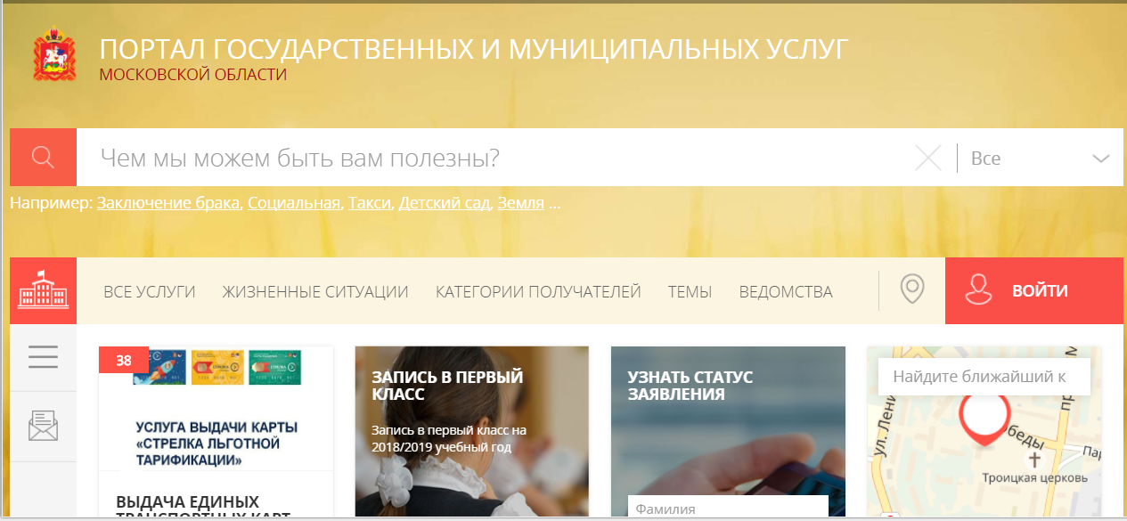
Рисунок 1 – Переход в раздел «Кружки и секции» через РПГУ. Шаг 1
С главной страницы Портала необходимо перейти на подпортал «Образование» (для поиска соответствующего блока пользуйтесь кнопкой «Загрузить еще») (Рисунок 2).

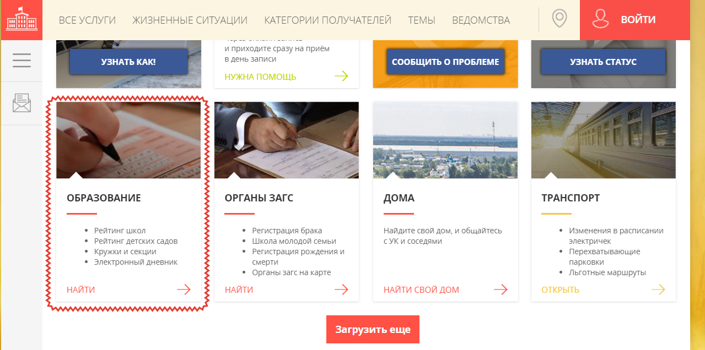
Рисунок 2 – Переход в раздел «Кружки и секции» через РПГУ. Шаг 2
После перехода на подпортал «Образование» необходимо перейти в раздел «Кружки и секции» (Рисунок 3).
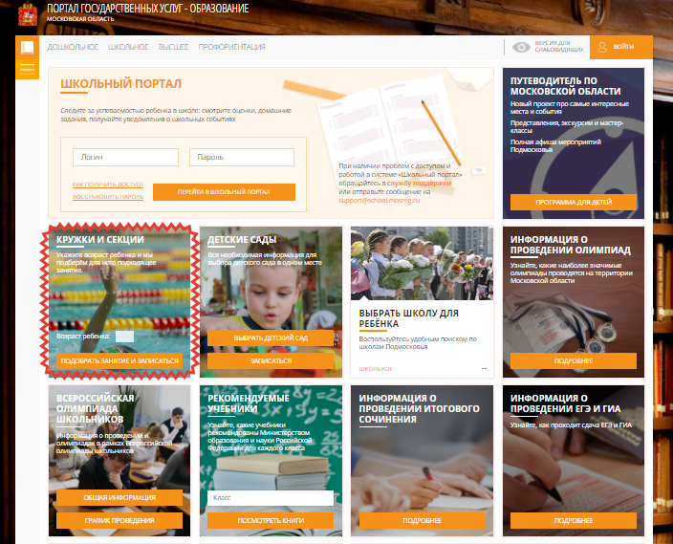
Рисунок 3 – Переход в раздел «Кружки и секции» через РПГУ. Шаг 3

Способ № 2: с главной страницы сайта Единой информационной системы, содержащей сведения о возможностях дополнительного образования в Московской области (ЕИСДОП), расположенной по адресу:
https://dop.mosreg.ru
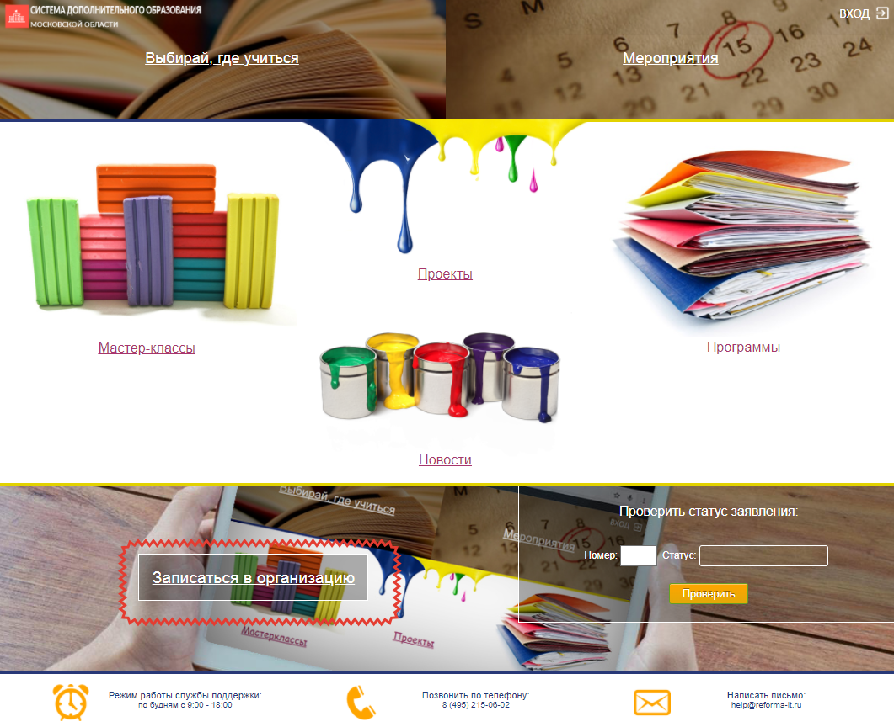
Рисунок 4 – Переход в раздел «Кружки и секции» через ЕИСДОП
При нажатии на кнопку «Записаться в организацию» в новой вкладке браузера осуществляется открытие страницы раздела «Кружки и секции» РПГУ (Рисунок 3).
Раздел «Кружки и секции» на РПГУ представляет собой интерактивную карту с отмеченными на ней организациями (Рисунок 5). В правой колонке расположен список организаций, отображаемых в настоящий момент на карте. Для поиска организации необходимо ввести наименование населенного пункта, района или организации в строке поиска или кликнуть на точку организации на карте (Рисунок 5).
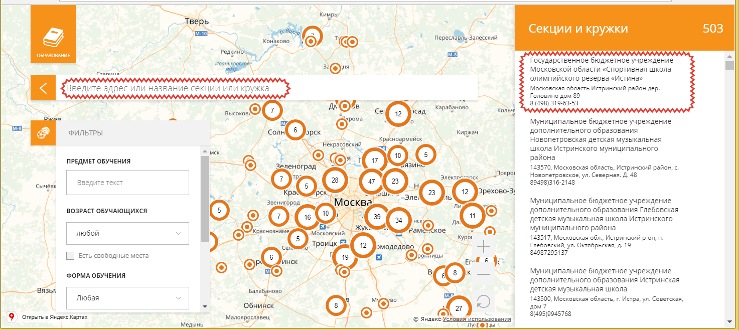
Рисунок 5 – Раздел «Кружки и секции» РПГУ
Далее осуществляется открытие карточки выбранной организации (Рисунок 6).
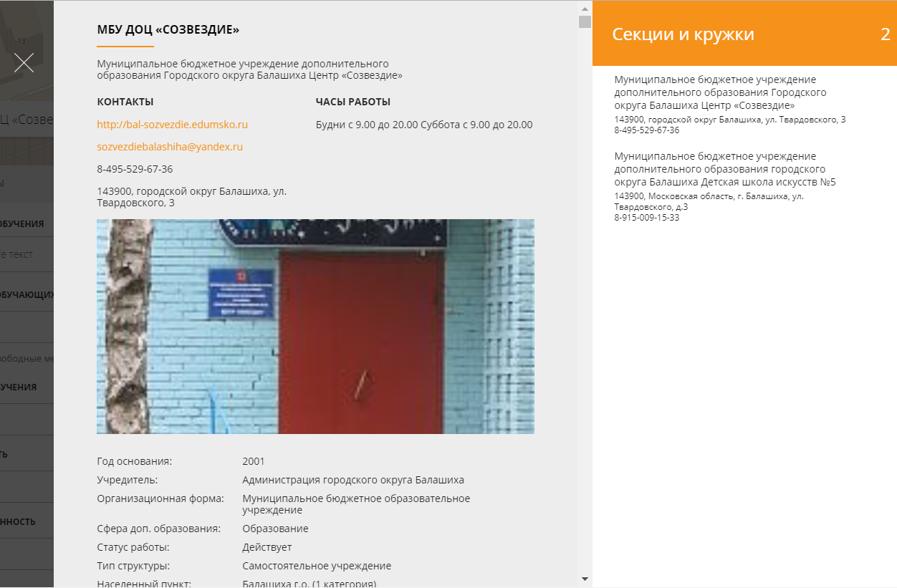
Рисунок 6 – Карточка выбранной организации в разделе «Кружки и секции» РПГУ
В карточке организации опубликована основная информация об организации дополнительного образования, условиях приема, преподавателях и учебных группах организации. Заявление на зачисление в группу можно подать, воспользовавшись кнопкой «Подать заявление» в блоке «Программы обучения» карточки организации (Рисунок 7).
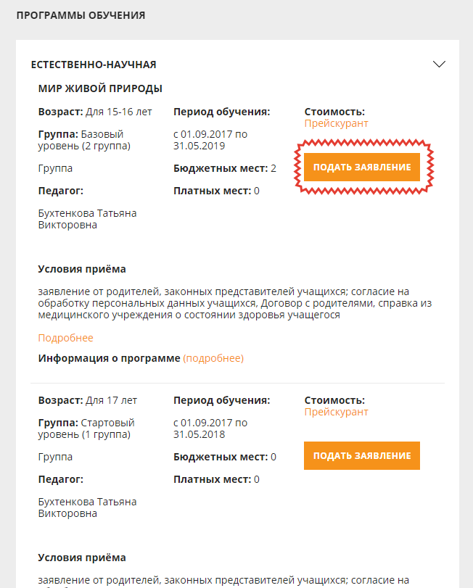
Рисунок 7 – Карточка выбранной группы
При нажатии кнопки «Подать заявление» осуществляется открытие окна авторизации Портала. Для получения услуги необходимо нажать кнопку «Войти через ЕСИА» (Рисунок 8) и в появившемся окне ввести данные учетной записи Единого портала государстенных и муниципальных услуг Российской Федерации (Рисунок 9).

ВАЖНО:
Заявление на зачисление в организацию дополнительного образования Московской области может подать только зарегистрированный пользователь Единого портала государственных и муниципальных услуг Российской Федерации (https://www.gosuslugi.ru). Учетная запись должна иметь статус «Подтвержденная».
Для подтверждения учетной записи необходимо обратиться в МФЦ по месту жительства.

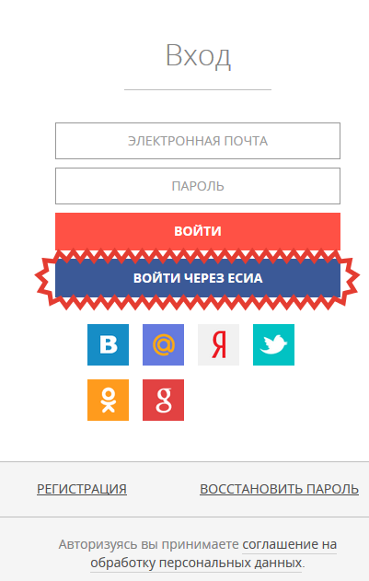
Рисунок 8 – Окно авторизации РПГУ
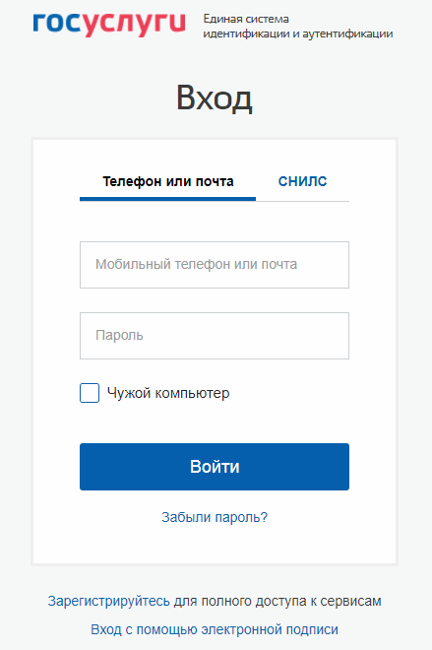
Рисунок 9 – Окно авторизации Госуслуг
После успешной авторизации окно закроется. Далее в карточке организации необходимо выбрать группу и снова нажать на кнопку «Подать заявление». Загрузится первая часть формы заявления на зачисление (Рисунок 10). В данной форме необходимо выбрать от чьего имени подается заявление: от имени кандидата на обучение (заявитель старшее 18 лет) или представителя кандидата (от лица родителя/законного представителя, если ребенку менее 18 лет).
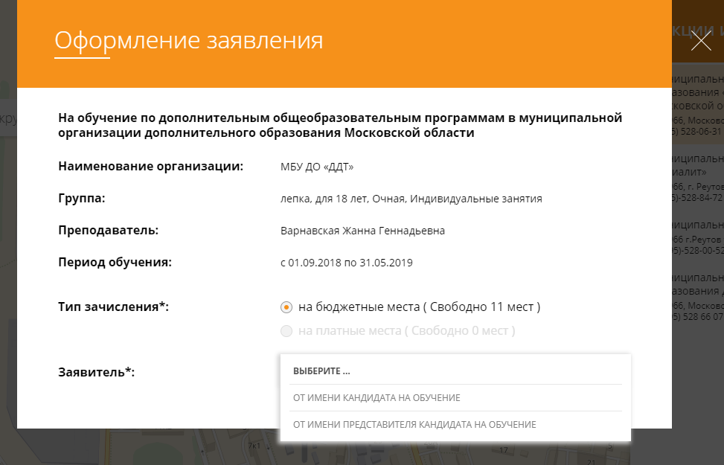
Рисунок 10 – Форма подачи заявления. Шаг 1
Далее необходимо корректно заполнить все поля формы, прикрепить скан-копии документов кандидата и представителя кандидата (в случае подачи заявления родителем(законным представителем) и нажать на кнопку «Отправить» (Рисунок 11).

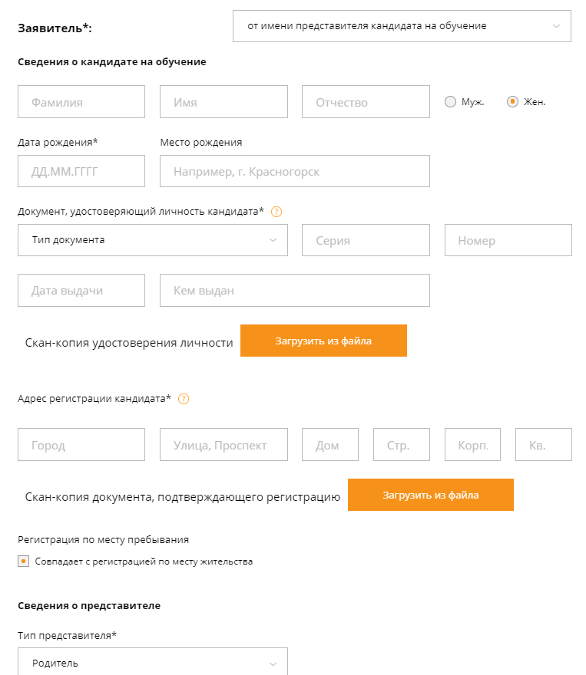
Рисунок 11 – Форма подачи заявления. Шаг 2
По окончании процесса отправки заявления появится сообщение «Заявление успешно отправлено» (Рисунок 12), а на адрес электронной почты, указанный в заявлении, будет направлено письмо с подтверждением.
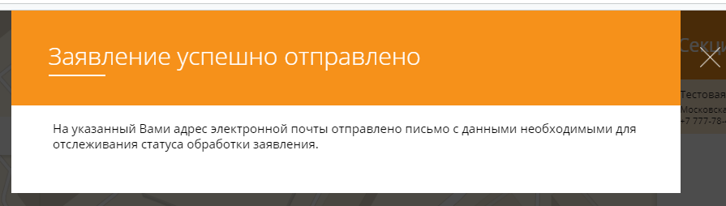
Рисунок 12 – Сообщение «Заявление успешно отправлено»

